2018年北京市高考化学试卷
一、选择题（共7小题，每小题6分，共42分．每题只有一个正确选项）
1．（6分）下列我国科技成果所涉及物质的应用中，发生的不是化学变化的是（ ）
 | 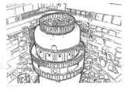 | 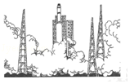 | 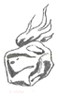
A．甲醇低温所制氢气用于新能源汽车 | B．氘、氚用作“人造太阳”核聚变燃料 | C．偏二甲肼用作发射“天宫二号”的火箭燃料 | D．开采可燃冰，将其作为能源使用
A．A B．B C．C D．D
2．（6分）我国科研人员提出了由CO₂和CH₄转化为高附加值产品 CH₃COOH的催化反应历程。该历程示意图如下。
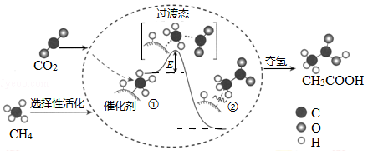
下列说法不正确的是（ ）
A．生成CH₃COOH总反应的原子利用率为100%
B．CH₄→CH₃COOH过程中，有C﹣H键发生断裂
C．①→②放出能量并形成了C﹣C键
D．该催化剂可有效提高反应物的平衡转化率
3．（6分）下列化学用语对事实的表述不正确的是（ ）
A．硬脂酸与乙醇的酯化反应：C₁₇H₃₅COOH+C₂H₅¹⁸OH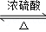C₁₇H₃₅COOC₂H₅+H₂¹⁸O
B．常温时，0.1mol•L^{﹣1}氨水的pH=11.1：NH₃•H₂O⇌NH₄⁺+OH﹣
C．由Na和Cl形成离子键的过程： 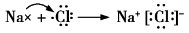
D．电解精炼铜的阴极反应：Cu²⁺+2e﹣═Cu
4．（6分）下列实验中的颜色变化，与氧化还原反应无关的是（ ）
 | A | B | C | D
实验 | NaOH溶液滴入FeSO₄溶液中 | 石蕊溶液滴入氯水中 | Na₂S溶液滴入AgC1浊液中 | 热铜丝插入稀硝酸中
现象 | 产生白色沉淀，随后变为红褐色 | 溶液变红，随后迅速褪色 | 沉淀由白色逐渐变为黑色 | 产生无色气体，随后变为红棕色
A．A B．B C．C D．D
5．（6分）一种芳纶纤维的拉伸强度比钢丝还高，广泛用作防护材料，其结构片段如下图。
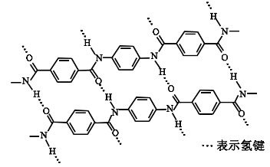
下列关于该高分子的说法正确的是（ ）
A．完全水解产物的单个分子中，苯环上的氢原子具有不同的化学环境
B．完全水解产物的单个分子中，含有官能团一COOH或一NH₂
C．氢键对该高分子的性能没有影响
D．结构简式为：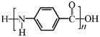
6．（6分）测定0.1mol•L^{﹣1} Na₂SO₃溶液先升温再降温过程中的pH，数据如下：
时刻 | ① | ② | ③ | ④
温度/℃ | 25 | 30 | 40 | 25
pH | 9.66 | 9.52 | 9.37 | 9.25
实验过程中，取①④时刻的溶液，加入盐酸酸化的BaCl₂溶液做对比实验，④产生白色沉淀多。
下列说法不正确的是（ ）
A．Na₂SO₃溶液中存在水解平衡：SO₃^{2﹣}+H₂O⇌HSO₃﹣+OH﹣
B．④的pH与①不同，是由于SO₃^{2﹣}浓度减小造成的
C．①→③的过程中，温度和浓度对水解平衡移动方向的影响一致
D．①与④的K_{W}值相等
7．（6分）验证牺牲阳极的阴极保护法，实验如下（烧杯内均为经过酸化的3%NaC1溶液）。
① | 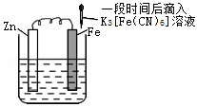 | 在Fe表面生成蓝色沉淀
② | 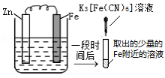 | 试管内无明显变化
③ | 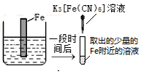 | 试管内生成蓝色沉淀
下列说法不正确的是（ ）
A．对比②③，可以判定Zn保护了Fe
B．对比①②，K₃[Fe（CN）₆]可能将Fe氧化
C．验证Zn保护Fe时不能用①的方法
D．将Zn换成Cu，用①的方法可判断Fe比Cu活泼

二、非选择题II卷（60分）
8．（17分）8﹣羟基哇啉被广泛用作金属离子的络合剂和萃取剂，也是重要的医药中间体。下图是8﹣羟基呼啉的合成路线。

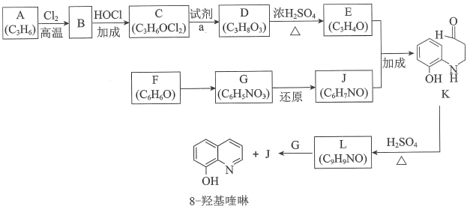
已知：i．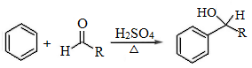
ii．同一个碳原子上连有2个羟基的分子不稳定。
（1）按官能团分类，A的类别是 。
（2）A→B的化学方程式是 。
（3）C可能的结构简式是 。
（4）C→D所需的试剂a是 。
（5）D→E的化学方程式是 。
（6）F→G的反应类型是 。
（7）将下列K→L的流程图补充完整：
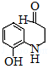

K L
（8）合成8﹣羟基喹啉时，L发生了 （填“氧化”或“还原”）反应，反应时还生成了水，则L与G物质的量之比为 。
9．（13分）磷精矿湿法制备磷酸的一种工艺流程如下：
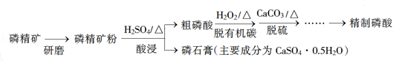
已知：磷精矿主要成分为Ca₅（PO₄）₃（OH），还含有Ca₅（PO₄）₃F和有机碳等。
溶解度：Ca₅（PO₄）₃（OH）＜CaSO₄•0.5H₂O
（1）上述流程中能加快反应速率的措施有 。
（2）磷精矿粉酸浸时发生反应：
2Ca₅（PO₄）₃（OH）+3H₂O+10H₂SO₄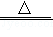10CaSO₄•0.5H₂O+6H₃PO₄
①该反应体现出酸性关系：H₃PO₄ H₂SO₄（填“＞”或“＜”）。
②结合元素周期律解释①中结论：P和S电子层数相同。 。
（3）酸浸时，磷精矿中Ca₅（PO₄）₃F所含氟转化为HF，并进一步转化为SiF₄除去，写出生成HF的化学方程式
： 。
（4）H₂O₂将粗磷酸中的有机碳氧化为CO₂脱除，同时自身也会发生分解。相同投料比、相同反应时间，不同温度下的有机碳脱除率如图所示。80℃后脱除率变化的原因： 。
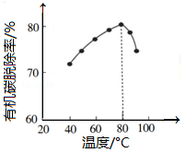
（5）脱硫时，CaCO₃稍过量，充分反应后仍有SO₄^{2﹣}残留，原因是 ；加入BaCO₃可进一步提高硫的脱除率，其离子方程式是 。
（6）取a g所得精制磷酸，加适量水稀释，以百里香酚酞作指示剂，用b mol•L^{﹣1}NaOH溶液滴定至终点时生成Na₂HPO₄，消耗NaOH溶液c mL．精制磷酸中H₃PO₄的质量分数是 （已知：H₃PO₄摩尔质量为98 g•mol^{﹣1}）
10．（12分）近年来，研究人员提出利用含硫物质热化学循环实现太阳能的转化与存储，过程如下：
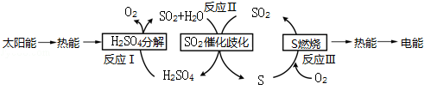
（1）反应Ⅰ：2H₂SO₄（l）=2SO₂（g）+2H₂O（g）+O ₂（g）+△H₁=+551 kJ•mol^{﹣1}
反应Ⅲ：S（s）+O₂（g）=SO₂（g）△H₃=﹣297 kJ•mol^{﹣1}
反应Ⅱ的热化学方程式： 。
（2）对反应Ⅱ，在某一投料比时，两种压强下，H₂SO₄在平衡体系中物质的量分数随温度的变化关系如图所示，p₂ p₁（填“＞”或“＜”），得出该结论的理由是 。
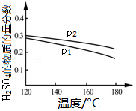
（3）I﹣可以作为水溶液中SO₂歧化反应的催化剂，可能的催化过程如下，将ii补充完整。
i．SO₂+4I﹣+4H⁺=S↓+2I₂+2H₂O
ii．I₂+2H₂O+ ═ + +2I﹣
（4）探究i、ii反应速率与SO₂歧化反应速率的关系，实验如下：分别将18 mL SO₂饱和溶液加入到2 mL下列试剂中，密闭放置观察现象，（已知：I₂易溶解在KI溶液中）
序号 | A | B | C | D
试剂  组成 | 0.4 mol•L^{﹣1} KI | a mol•L^{﹣1} KI  0.2 mol•L^{﹣1} H₂SO₄ | 0.2 mol•L^{﹣1} H₂SO₄ | 0.2 mol•L^{﹣1} KI  0.0002 mol I₂
实验  现象 | 溶液变黄，一段时间后出现浑浊 | 溶液变黄，出现浑浊较A快 | 无明显现象象 | 溶液由棕褐色很快褪色，变成黄色，出现浑浊较A快
①B是A的对比实验，则a= 。
②比较A、B、C，可得出的结论是 。
③实验表明，SO₂的歧化反应速率D＞A．结合i，ii反应速率解释原因： 。
11．（16分）实验小组制备高铁酸钾（K₂FeO₄）并探究其性质。
资料：K₂FeO₄为紫色固体，微溶于KOH溶液；具有强氧化性，在酸性或中性溶液中快速产生O₂，在碱性溶液中较稳定。
（1）制备K₂FeO₄（夹持装置略）
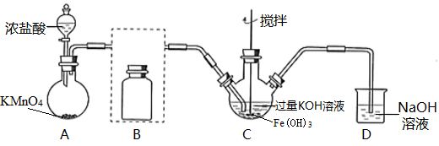
①A为氯气发生装置。A中反应方程式是 （锰被还原为Mn²⁺）。
②将除杂装置B补充完整并标明所用试剂。
③C中得到紫色固体和溶液。C中Cl₂发生的反应有3Cl₂+2Fe（OH）₃+10KOH═2K₂FeO₄+6KCl+8H₂O，另外还有 。
（2）探究K₂FeO₄的性质
①取C中紫色溶液，加入稀硫酸，产生黄绿色气体，得溶液a，经检验气体中含有Cl₂，为证明是否K₂FeO₄氧化了Cl﹣而产生Cl₂，设计以下方案：
方案Ⅰ | 取少量a，滴加KSCN溶液至过量，溶液呈红色
方案Ⅱ | 用KOH溶液充分洗涤C中所得固体，再用KOH溶液将K₂FeO₄溶出，得到紫色溶液b，取少量b，滴加盐酸，有Cl₂产生。
i．由方案1中溶液变红可知a中含有 离子，但该离子的产生不能判断一定K₂FeO₄将Cl﹣氧化，还可能由 产生（用方程式表示）。
ii．方案Ⅱ可证明K₂FeO₄氧化了Cl﹣．用KOH溶液洗涤的目的是 。
②根据K₂FeO₄的制备实验得出：氧化性Cl₂ FeO₄^{2﹣}（填“＞”或“＜”），而方案Ⅱ实验表明，Cl₂和FeO₄^{2﹣}的氧化性强弱关系相反，原因是 。
③资料表明，酸性溶液中的氧化性FeO₄^{2﹣}＞MnO₄﹣，验证实验如下：将溶液b滴入MnSO₄和足量H₂SO₄的混合溶液中，振荡后溶液呈浅紫色，该现象能否证明氧化性FeO₄^{2﹣}＞MnO₄﹣，若能，请说明理由；若不能，进一步设计实验方案，理由或方案： 。

